Задание на тему: Подготовка карты наладки на основе разработанной УП
1.Посмотреть ролик:
Карта наладки - YouTube
2.Прочитатьт и законспектировать текст
3.Ответить на вопросы
Порядок подготовки станка с ЧПУ к выполнению определенной технологической операции требует использования унифицированных методик. Стандартизация этого процесса помогает оперативно наладить или перенастроить аппарат, а также упрощает начало работы со станками для новых сотрудников.
Наладка станка с ЧПУ — это финальный этап настройки автоматической системы, которая осуществляется или после установки оборудования, или при настройке станка на производство новых деталей. Эту задачу выполняет квалифицированный специалист, который знаком с программированием конкретной модели станка. Это важно, поскольку в процессе наладки потребуется скорректировать управляющую программу или даже всё программное обеспечение станка.
Процесс наладки выполняют в несколько этапов:
- Установка оборудования (если это новый станок на предприятии);
- Монтаж необходимых механизмов (опционально);
- Калибровка;
- Ввод управляющей программы (УП);
- Тестовая обработка изделия;
- Анализ работы и корректировка УП.
Проводить полномасштабную работу при каждом обновлении выполняемых задач — ресурсоемкий процесс. Чтобы ускорить работу по наладке станка используются два метода актуализации данных: создание карты наладки и комментарии к УП.

Что такое карта наладки станка с ЧПУ и зачем она нужна, кто составляет?
Карта наладки станка с ЧПУ — это специальный чертеж, в котором зафиксированы все изменения в производственном процессе на определенном станке. Документ представляет собой расчетно-технологическую карту, где наглядно отображены все действия по наладке аппарата. Карты наладки нужны наладчикам, чтобы выполнить задание, и комплектовщикам — для быстрой подготовки станка к выполнению установленных задач.

В карте наладки фрезерного станка с ЧПУ обязательно должны содержаться следующие сведения:
- Применяемый инструмент;
- Порядок смены и способ установки инструмента на станке;
- Размерная цепь системы на каждой стадии рабочего процесса;
- Заданные технологические режимы;
- Параметры системы после выполнения задания;
- Исполнительные размеры.
Разработкой карты наладки токарных или фрезерных станков занимается технологическая служба предприятия. Использование картотеки позволяет оператору подготовить станок к выполнению конкретной задачи в кратчайшие сроки.

Что такое комментарии в карте наладки?
Комментарии в карте наладки фрезерного станка — это пояснительный текст, который наладчик указывает для оператора и наладчика. Чтобы операционная система станка не воспринимала комментарий как часть команды, перед текстом ставят «;» или заключают текст в круглые скобки.
В комментариях чаще всего указывают следующие данные:
- Наименование изделия;
- Порядок выполнения технологических операций;
- Используемый инструмент;
- Применяемый материал;
- Дата составления карты.

Содержание карты наладки для станков с ЧПУ
Чтобы карта наладки фрезерного станка была понятна для всех специалистов, кто будет её использовать, следует корректно вносить следующие данные:
- Модель станка;
- Наименование изготавливаемой детали;
- Перечень обрабатываемых поверхностей, в порядке их обработки;
- Перечень используемых инструментов;
- Указание на использование дополнительного оборудования, при необходимости;
- Вылеты по осям;
- Порядок выполнения операций;
- Координаты исходных точек рабочих органов в начале обработки.

Порядок оформления карты наладки станка с ЧПУ
Чтобы карты наладки инструмента для станков с ЧПУ были универсальными, вне зависимости от оборудования и уровня квалификации специалиста, следует придерживаться определенного порядка внесения данных.
- Начертить эскиз изготавливаемой детали, с указанием исходной точки.
- Указать положение крепежных точек на станке, с учетом конкретной оснастки.
- Указать траекторию движения рабочего инструмента. Отметить на траектории движения инструмента опорные точки.
- Определить точки контроля: позицию инструмента и детали, где будет приостановлено исполнение программы, чтобы оператор визуально проконтролировал ход работы.
- Задать режимы для каждого участка обработки.
- Задать необходимые дополнительные сведения.

Чтобы оптимизировать процесс изготовления детали и минимизировать шанс появления ошибки, при оформлении надо:
- Учитывать холостой ход инструмента;
- Выполнение операций осуществлять от объемных/черновых к детальным/финишным;
- Снижать нагрузку на деталь в процессе обработки, поскольку у детали снижается жесткость;
- Избегать соударения заготовки и инструмента на холостом ходу.

Разработка управляющей программы для станков с ЧПУ
Управляющая программа (УП) — это система команд, определяющих траекторию перемещения рабочего инструмента в процессе выполнения технологической операции. Данные представляют собой последовательность фраз, содержащих геометрическую и технологическую информацию по обработке каждого участка детали.
Фразы в управляющую программу вносятся в той последовательности, в которой планируется осуществлять технологические этапы. Несколько строк в одной фразе применяются для создания команд для одного рабочего органа аппарата.

Рекомендации по работе с технологической документацией
Существует несколько вариантов исполнения технологической документации для настройки ЧПУ-станка. Самый обширный список состоит из таких документов:
- Карта наладки станка;
- Операционные эскизы;
- Расчетно-технологическая карта;
- Операционная карта режимов.

Такой перечень необходим для крупных предприятий, где ведется производство различных деталей. Для работы в небольших компаниях, где используется несколько станков, а номенклатура продукции небольшая, можно вводить собственные правила оформления документации. Главное — придерживаться принципа, что используемая картотека должна быть понятна любому новому сотруднику без долгого переобучения и сохранять эффективность при обновлении номенклатуры изделий.

В карту наладки инструмента фрезерного станка вносятся следующие данные:
- Информация о производимой детали;
- Чертеж формата A1;
- Операционная карта.

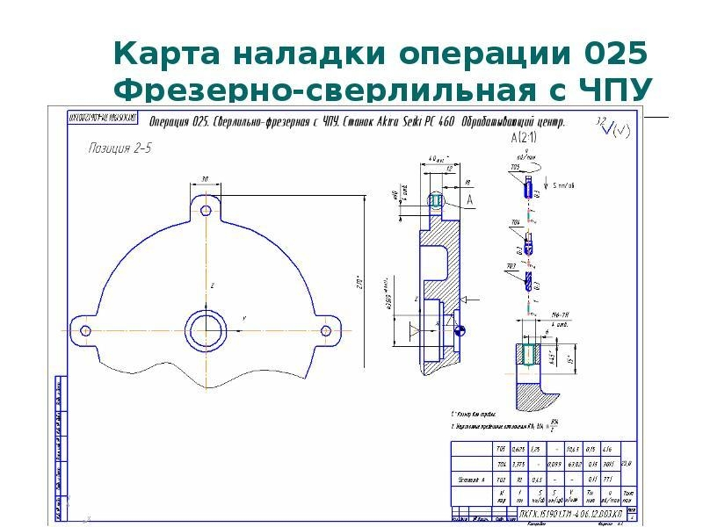

Чтобы привести к унифицированному виду карты обработки с правилами комплектования, следует оформлять их в соответствии с ЕСТД ГОСТ 3.1404.74.

Выводы
Выполнение необходимых подготовительных работ при эксплуатации станков с ЧПУ позволяет сэкономить много ресурсов при отладке оборудования. Ключевым процессом на этом этапе является составление карт наладки станков с ЧПУ. Правильное заполнение документации обеспечит быструю корректировку управляющих программ при создании новых деталей и ускорит процесс передачи задания от специалиста к специалисту.

Ответить на вопросы:
1. Что такое карта наладки станка с ЧПУ и зачем она нужна и кто составляет?

2. Что такое комментарии в карте наладки?
3. Составить карту наладки для детали на фрезерном станке!

